Universidade de Brasília
Engenharia de Computação
Disciplina: Métodos de Programação
Professor: Jan Correa
Aluno: Victor Eduardo Fernandes Castor
Data: 14/09/18

Testes das funções de pilha

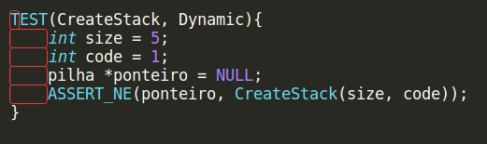

A primeira função a ser testada é a função “CreateStack”. Para ela foi usada unicamente a função “ASSERT_NE” do gtest. Já que se ela não funcionar não faz sentido continuar com a execução do programa.
A “CreateStack” recebe como parâmetro o tamanho “size” da pilha a ser sriado e o “code” que é o tipo de pilha a ser criado, sendo “0” para estático e “1” para dinâmico.
Nessa imagem estamos testando a função para criar uma pilha estática.
Ela deve retornar “NULL” se a operação foi mal sucedida, ou o endereço de memória para a célula cabeça recém criada, se tudo deu certo.

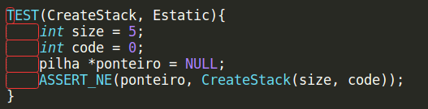

A imagem acima testa a mesma função, com diferença na variável “code” que agora recebe “1” ao invés de “0”, indicando para a função que se trata de uma pilha dinâmica. Se a operação é bem sucedida ela retorna um ponteiro apontando para a posição 0 do array recém criado, caso contrário retorna “NULL”, indicando que a operação foi mal sucedida.

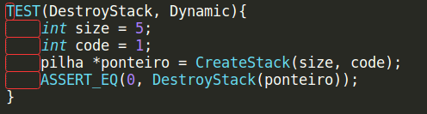

A próxima função a ser testada é a função “DestroyStack” que recebe como parâmetro somente o ponteiro para a célula cabeça da pilha. Ela não possui o parâmetro “code” pois ela se aplica somente aos casos de pilhas dinãmicas, já que as estáticas se auto destroem com a finalização do programa.
A função retorna “0” se tudo ocorreu bem ou “-1” caso contrário. Ela também utiliza a assertiva “ASSERT_EQ”, já que será uma função bastante usada posteriormente.

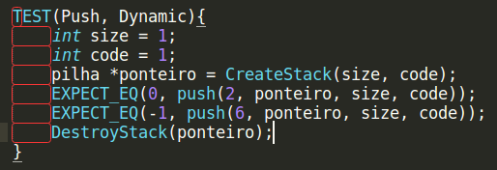

A função agora a ser testada é a função “Push” que adiciona elementos a pilha. Ela recebe como parâmetros, respectivamente, o valor a ser adicionado, o ponteiro para a pilha, o tamanho da pilha e o código da pilha. Nesse caso estamos tratando de uma pilha dinâmica, então ela recebe “1” em “code”.
Ela retorna 0 se tudo deu certo ou -1 caso contrário.
Para o seu teste, primeiramente criamos uma pilha de tamanho 1 e demos o primeiro “push”, o valor esperado é 0 já que a pilha tem espaço para a armazenagem.
Demos então o segundo push, que deve dar falha, já que esse segundo ultrapassa o limite da pilha.
Tudo ocorreu como o esperado.

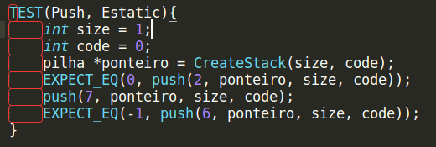

Testamos a mesma função para o caso estático, com os mesmos valores testados acima e tudo ocorreu como o esperado.
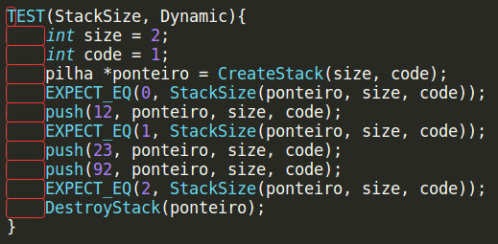

A função “StackSize” verifica o tamanho da pilha, recebendo como parãmetro o ponteiro para a pilha, o tamanho e o código respectivamente. Ela retorna o tamanho preenchido da pilha.
Para este caso foi testado primeiramente o tamanho dela antes de dar qualquer push. Depois a testamos depois de adicionar um elemento. Adicionamos mais 2 em seguida, mas o esperado é que ela mostre um tamanho somente de 2 para o último caso, já que o tamanho máximo da pilha é 2.

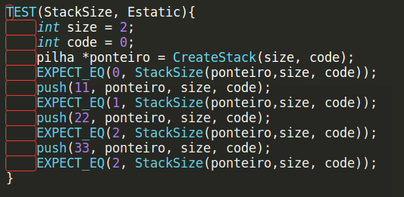

Repetimos a mesma sequência de testes, mas dessa vez com uma pilha estática. Tudo ocorre corretamente.

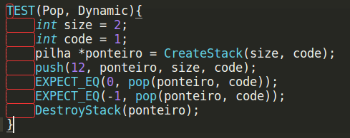

A função “Pop” recebe como parâmetro somente o ponteiro para a pilha e o código. Ela retorna “0” se tudo ocorreu como o esperado ou “-1” se foi tentado retirar um elemento de uma pilha já vazia. Para testar essa função demos um primeiro push e em seguida demos um pop, o valor foi “0” como o esperado. Depois demos mais um pop e ela retornou “-1” como esperado também.
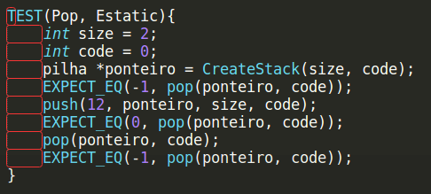

Fazemos mais um teste, apenas com o valor do pãmetro “code” trocado para “0”, e tudo ocorre corretamente.

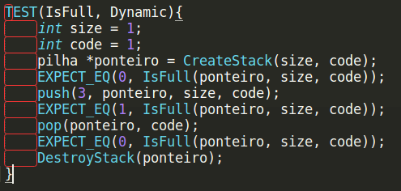

A próxima função é a função IsFull que verifica se a pilha está cheia, retornando “1” caso seja verdade ou “0” caso contrário. Recebe como parâmetro somente o tamanho e o código. Começamos o teste perguntando se ela já se encontra cheia e a resposta foi “0”, depois damos um “push” e perguntamos de novo, a resposta é 1 já que o tamanho da pilha é 1. Demos um “pop” e a função retorna 0.

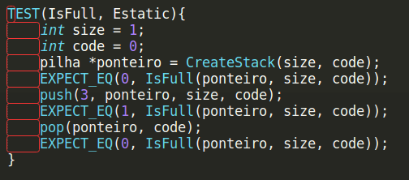

Repete-se a mesma sêquencia de casos, só que dessa vez para uma pilha estática e tudo ocorre como o esperado.

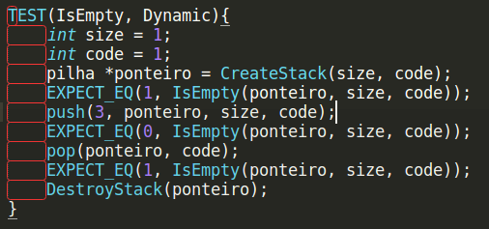

A próxima função agora é a função “IsEmpty” que retorna “1” caso seja verdade ou “0” caso contrário. Recebe o tamanho e o código da pilha.
Repetimos a mesma sequência de testes de ambos os último e penúltimo caso e os retornos vieram trocados, como o esperado, já que essa é uma função inversa da “IsFull”.

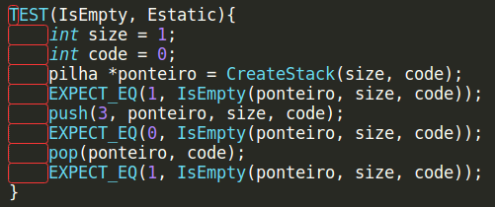

Fez-se o teste da mesma função, agora aplicada para a pilha estática e os retornos foram os mesmos.

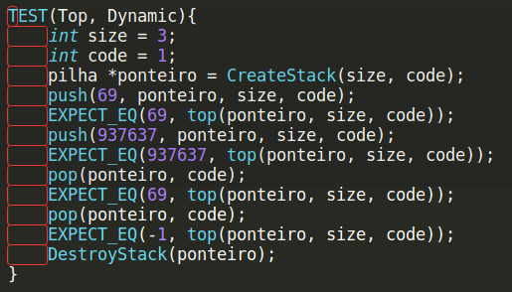

A próxima função é a função “Top”, que recebe o ponteiro, o tamanho e o código da pilha. Ela retorna o elemento que está no topo da pilha. Retorna
“-1” se não há elementos no topo (Certamente você poderá armazenar qualquer valor exceto o número -1).
Demos um primeiro “Push” para o código e foi apresentado o valor “69”, demos um segundo e foi apresentado o próximo valor, demos um “Pop” e foi mostrado o valor anterior e por fim demos mais um “Pop” e resultou em “-1”.

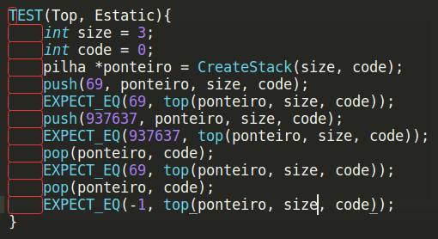

Executamos novamente a função com o “code” = 0 e tudo ocorreu como o esperado.

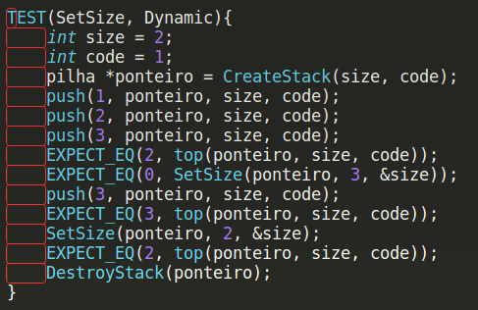

Por fim, a última função a ser testada é a função “SetSize” que se aplica somente ao caso de pilha dinâmica, já que a estática é estática. Ela recebe o ponteiro, o novo tamanho e o endereço de memória do tamanho antigo como parâmetro. Ela retorna “0” se tudo foi bem executado.
Se o novo tamanho é menor que o tamanho antigo, ela corta o tamanho exedente da pilha. No final ela muda a várivel tamanho para o novo tamanho.
Colocamos o tamanho da pilha como 2 e demos 3 “pushs”, esperamos 2 como “top” e “0” depois de alterar o tamanho da pilha. Demos mais um “push” e vemos que o novo “top” é 3 como esperado.
Diminuimos em “1” o tamanho da pilha e verificamos o topo, recebendo “2” como resposta. Tudo ocorre relativamente bem, encerrando os testes.

Obs.: Todas as funções que retornam um elemento inteiro referente ao conteúdo da pilha podem corremper o programa dependendo da alteração do ItemType, nesse caso seria somente a função “Top”. Para evitar que esse tipo de erro ocorra, basta alterar o tipo da função para o mesmo tipo do ItemType; se este item passar a ser “char” por exemplo, altere isso na função também.

--------------------------------------------------------------------------------------------------------------

Segue abaixo o resultado da execução do programa testa_pilha:

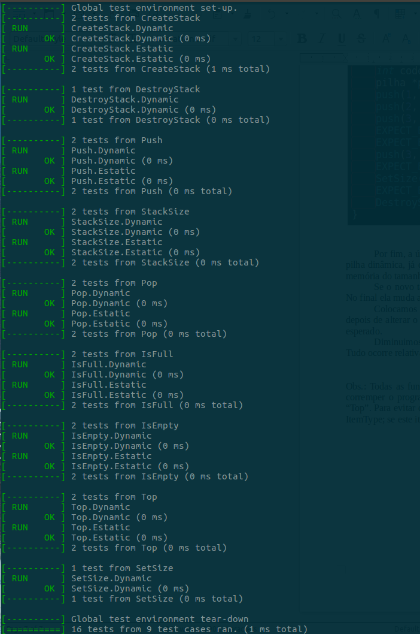

Segue abaixo o resultado do gcov aplicado no executável testa_pilha:

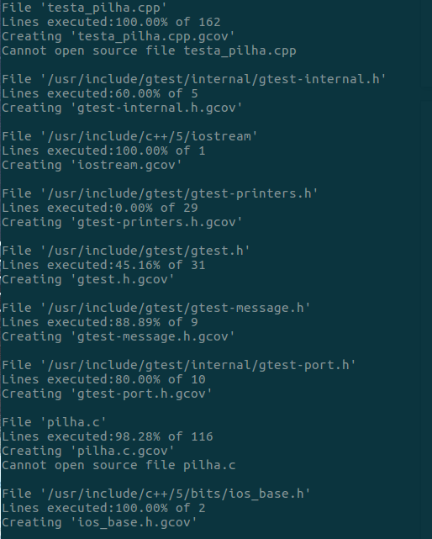

Pode-se verificar que, se tratando do arquivo pilha.c que contém todas as funções testadas, o arquivo “testa_pilha” conseguiu cobrir 98,28% de todos os casos possíveis.

Observações finais: Foi usado o GDB para debugar o prgrama na maior parte das vezes.

